Состав Общественного совета по проведению независимой оценки качества условий оказания услуг организациями социального обслуживания населения Республики Дагестан

Председатель Общественного совета
Раджабова Нелля Борисовна 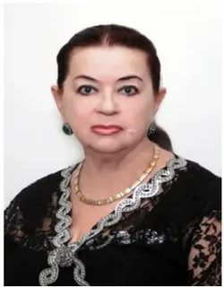
дата включения в состав общественного совета: 21 февраля 2018 года;
место работы: председатель союза общественных объединений «Отечество»;
полномочия при общественном совете: вносить предложения по формированию повестки заседаний Общественного совета; вносить предложения в план работы Общественного совета.

Заместитель Председателя Общественного совета
Шамилов Магомед Шамилович 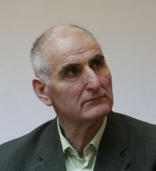
дата включения в состав общественного совета: 21 февраля 2018 года;
место работы: руководитель профсоюза сотрудников внутренних дел и прокуратуры республики;
полномочия при общественном совете: участвует в подготовке материалов к заседаниям Общественного совета; вносить предложения по вопросу формирования экспертных и рабочих групп, создаваемых Общественным советом.

Член Общественного совета
Мурзаев Абсалитдин Азимович 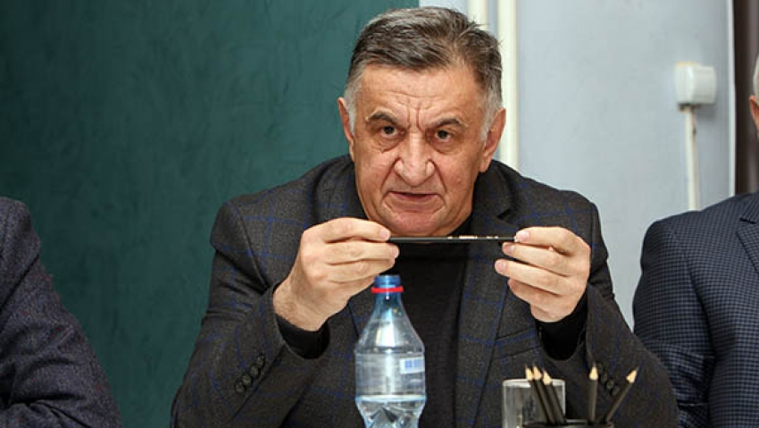
дата включения в состав общественного совета: 21 февраля 2018 года;
место работы: председатель общественной организации «Толеранс», основным видом деятельности является Научные исследования и разработки в области общественных и гуманитарных наук
полномочия при общественном совете: участвовать в подготовке материалов к заседаниям Общественного совета; вносить предложения по вопросу формирования экспертных и рабочих групп, создаваемых Общественным советом.

Член Общественного совета

Шайдаева Гульнара Магомедовна 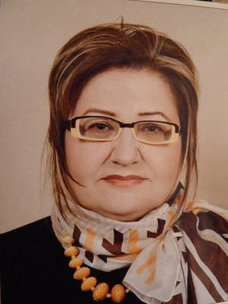
дата включения в состав общественного совета: 21 февраля 2018 года;
место работы: председатель ассоциации общественных объединений «Гражданская инициатива» осуществляет защиту прав потребителей в рамках общественной программы «Потребительские знания - народу».
полномочия при общественном совете: вносить предложения по вопросу формирования экспертных и рабочих групп, создаваемых Общественным советом;

Член Общественного совета

Хадулаев Шамиль Мутайевич 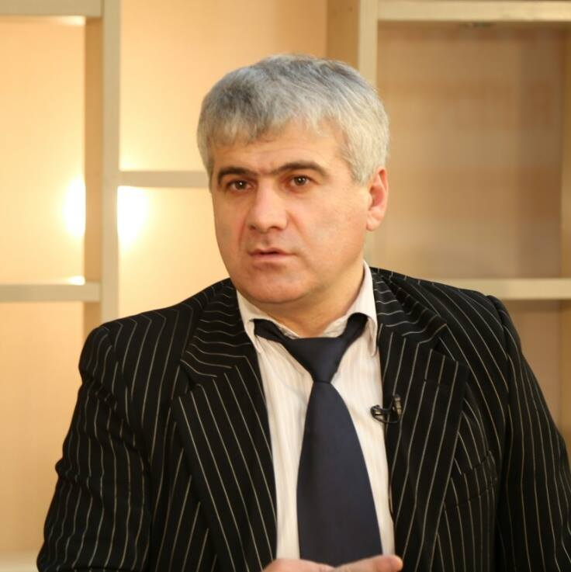
дата включения в состав общественного совета: 21 февраля 2018 года;
место работы: руководитель регионального штаба Общероссийского общественного движения «Бессмертный полк России»;
полномочия при общественном совете: высказывать особое мнение по вопросам, рассматриваемым на заседаниях Общественного совета; вносить предложения по вопросу формирования экспертных и рабочих групп, создаваемых Общественным советом.

Член Общественного совета

Омаров Омар Нурутдинович 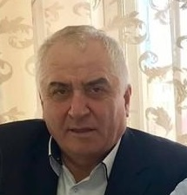
дата включения в состав общественного совета: 21 февраля 2018 года;
место работы: председатель общественной наблюдательной комиссии Российской Федерации по Республике Дагестан;
полномочия при общественном совете: вносить предложения по формированию повестки заседаний Общественного совета; высказывать особое мнение по вопросам, рассматриваемым на заседаниях Общественного совета.

